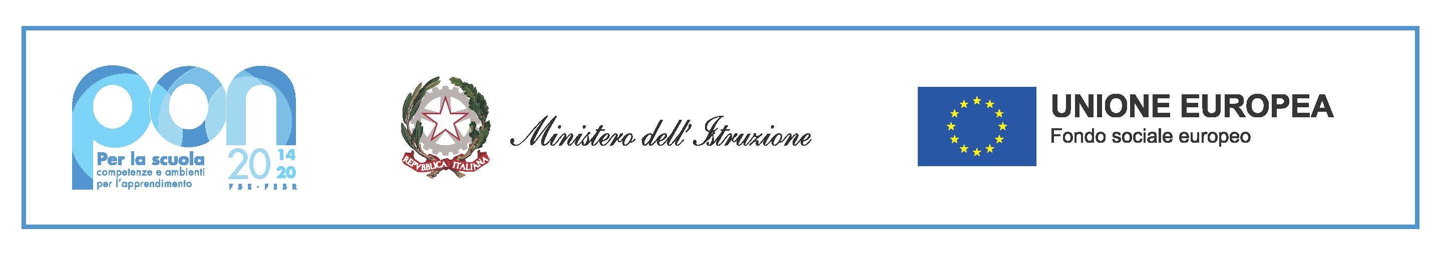

ISTITUTO SCOLASTICO COMPRENSIVO
Sc. dell’Infanzia - Sc . Primaria - Sc. secondaria di I grado
53040 CETONA (SI) Via Martiri Della Libertà n. 4 - Tel. 0578/269430 – C.F. 81004340527
Indirizzo E-Mail SIIC813007@istruzione.it SIIC813007@pec.istruzione.it
Sito Internet: www.iccetona.edu.it

PROGRAMMA OPERATIVO NAZIONALE
“Per la Scuola – competenze e ambienti per l’apprendimento”
Programmazione 2014-2020
Avviso prot. n° 28966 del 6/09/2021 FESR
DIGITAL BOARD: trasformazione digitale nella didattica e nell’organizzazione
Codice Progetto 13.1.2A-FESRPON-TO-2021-187

